TRƯỜNG THPT HOÀNG VĂN THỤ  BỘ MÔN : HOÁ HỌC | ĐỀ CƯƠNG ÔN TẬP HỌC KÌ II  LỚP 10  NĂM HỌC 2024- 2025
1. MỤC TIÊU
1.1. Kiến thức : Kiểm tra kiến thức thuộc phạm vi
Chương 6 : Tốc độ phản ứng
Chương 7 : Nguyên tố nhóm halogen
1.2. Kĩ năng: Kiểm tra các kĩ năng tái hiện, tổng hợp, khái quát hóa, thí nghiệm và giải một số dạng bài tập liên quan thuôc hai chương 6,7
2. NỘI DUNG
2.1 Ma trận đề.

TT | Chương | Nội dung | Mức độ đánh giá |  |  |  |  |  |  |  |  |  |  |  | Tổng |  |  | Tỷ lệ %
TT | Chương | Nội dung | Trắc nghiệm khách quan |  |  |  |  |  |  |  |  | Tự luận
TT | Chương | Nội dung | Nhiều lựa chọn |  |  | “ Đúng- Sai” |  |  | Trả lời ngắn
TT | Chương | Nội dung | B | H | VD | B | H | VD | B | H | VD | B | H | VD | B | H | VD
1 | 6 | Khái niệm tốc độ, tốc độ trung bình. | 2 |  |  | 2 ý hỏi | 1 ý hỏi | 1 ý hỏi |  |  |  | 1 ý  hỏi | 1 ý  hỏi | 1 ý  hỏi | 2+ 2 ý hỏi | 1+ 1  ý hỏi | 1 ý hỏi | 37.5
2 | 6 | Các yếu tố ảnh hưởng đến tốc độ phản ứng |  | 1 |  | 2 ý hỏi | 1 ý hỏi | 1 ý hỏi |  | 1 | 1
3 | 7 | Cấu tạo nguyên tử, phân tử, trạng thái tự nhiên của halogen, halogen halide | 2 |  |  | 2 ý hỏi | 1 ý hỏi | 1 ý hỏi |  |  |  |  |  |  | 6 + 2 ý hỏi | 4 + 1 ý hỏi | 3 + 1 ý hỏi | 67,5
4 | 7 | Tính chất halogen, halogen halide, muối halide | 2 | 2 |  | 2 ý hỏi | 1 ý hỏi | 1 ý hỏi |  | 1 | 1 |  |  | 2
5 | 7 | Điều chế halogen, halogen halide, muối halide | 1 | 1 |  | 2 ý hỏi | 1 ý hỏi | 1 ý hỏi |  | 1 | 1
6 | 7 | Ứng dụng halogen, halogen halide, muối halide | 1 |  |  | 2 ý hỏi | 1 ý hỏi | 1 ý hỏi |  | 1 | 1 |  |  |  | 6 + 2 ý hỏi |  | 3 + 1 ý hỏi | 67,5
Tổng số câu |  |  | 8 | 4 |  | 2 |  |  |  | 2 | 2 | 3
Tổng số điểm |  |  | 3,0 |  |  | 2,0 |  |  | 2,0 |  |  | 3,0 |  |  | 4,0 | 3,0 | 3,0
Tỷ lệ % |  |  | 30 |  |  | 20 |  |  | 20 |  |  | 30 |  |  | 40 | 30 | 30
2.2. Câu hỏi và bài tập minh họa
PHẦN 1: TRẮC NGHIỆM NHIỀU LỰA CHỌN
- Tốc độ phản ứng
- Khái niệm tốc độ, tốc độ trung bình.
Câu 1. Để xác định được mức độ phản ứng nhanh hay chậm người ta sử dụng khái niệm nào sau đây?
A. Tốc độ phản ứng. B. Cân bằng hoá học.
C. Phản ứng một chiều. D. Phản ứng thuận nghịch.
Câu 2. Biểu đồ nào sau đây không biểu diễn sự phụ thuộc nồng độ chất tham gia với thời gian
A. 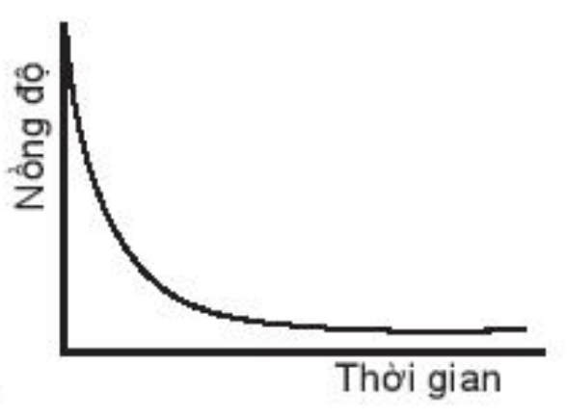 B. 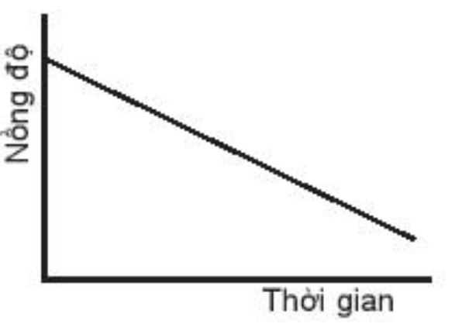
C. 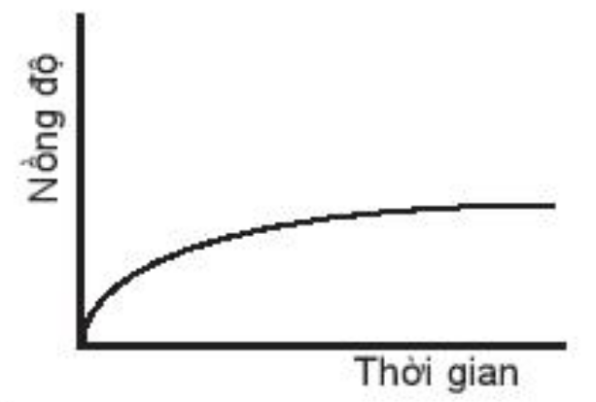 D. 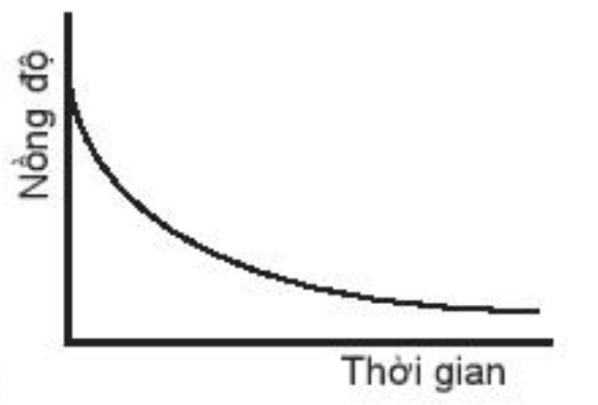
Câu 3. Đồ thị biểu diễn đường cong động học của phản ứng giữa oxygen và hydrogen tạo thành nước, O₂(g) + 2H₂(g) 2H₂O(g). Đường cong nào của hydrogen?
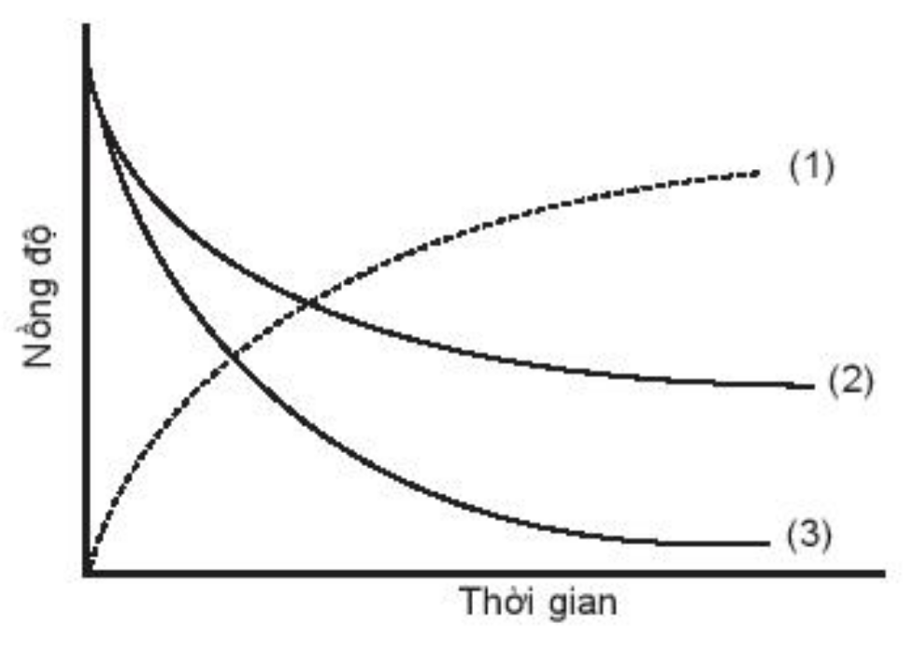
A. Đường cong số (1). B. Đường cong số (2).
C. Đường cong số (3). D. Đường cong số (2) hoặc (3) đều đúng.
Câu 4. Cho phản ứng xảy ra trong pha khí sau: H₂ + Cl₂ 2HCl. Biểu thức tốc độ trung bình của phản ứng là:
A. . B. .
C. . D. .
Câu 5. Cho các phát biểu sau:
(a) Tốc độ của phản ứng hóa học chỉ có thể được xác định theo sự thay đổi nồng độ chất phản ứng theo thời gian.
(b) Tốc độ của phản ứng hóa học không thể xác định được từ sự thay đổi nồng độ chất sản phẩm tạo thành theo thời gian.
(c) Theo công thức tính, tốc độ trung bình của phản ứng hóa học trong một khoảng thời gian nhất định là không thay đổi trong khoảng thời gian ấy.
(d) Dấu “–” trong biểu thức tính tốc độ trung bình theo biến thiên nồng độ chất phản ứng là để đảm bảo cho giá trị của tốc độ phản ứng không âm.
(e) Tốc độ trung bình của một phản ứng trong một khoảng thời gian nhất định được biểu thị bằng biến thiên nồng độ chất phản ứng hoặc sản phẩm tạo thành chia cho khoảng thời gian đó.
Số phát biểu không đúng là
A. 1. B. 2. C. 3. D. 4.
- Các yếu tố ảnh hưởng đến tốc độ phản ứng
Câu 6. Khi tăng nồng độ chất tham gia, thì
A. tốc độ phản ứng tăng. B. tốc độ phản ứng giảm.
C. không ảnh hưởng đến tốc độ phản ứng. D. có thể tăng hoặc giảm tốc độ phản ứng.
Câu 7. Yếu tố nào sau đây không ảnh hưởng đến tốc độ phản ứng?
A. Nhiệt độ chất phản ứng.
B. Thể vật lí của chất phản ứng (rắn, lỏng, kích thước lớn, nhỏ....).
C. Nồng độ chất phản ứng.
D. Tỉ lệ mol của các chất trong phản ứng.
Câu 8. Trong các cặp phản ứng sau, nếu lượng Fe trong các cặp đều được lấy bằng nhau và có kích thước như nhau thì cặp nào có tốc độ phản ứng lớn nhất?
A. Fe + dung dịch HCl 0,1 M. B. Fe + dung dịch HCl 0,2 M.
C. Fe + dung dịch HCl 0,3 M. D. Fe + dung dịch HCl 0,5 M.
Câu 9. Cho bột Fe vào dung dịch HCl loãng. Sau đó đun nóng hỗn hợp này. Phát biểu sau đây không đúng?
A. Khí H₂ thoát ra nhanh hơn.
B. Bột Fe tan nhanh hơn.
C. Lượng muối thu được nhiều hơn so với không đun nóng khi phản ứng kết thúc.
D. Nồng độ HCl giảm nhanh hơn.
Câu 10. Cho phản ứng hóa học xảy ra trong pha khí sau: N₂ + 3H₂ 2NH₃
Phát biểu nào sau đây không đúng?
Khi nhiệt độ phản ứng tăng lên,
A. Tốc độ chuyển động của phân tử chất đầu (N₂, H₂) tăng lên.
B. Tốc độ va chạm giữa phân tử N₂ và H₂ tăng lên.
C. Số va chạm hiệu quả tăng lên.
D. Tốc độ chuyển động của phân tử chất sản phẩm (NH₃) giảm.
Câu 11. Cho phản ứng hóa học sau: Zn(s) + H₂SO₄ (aq) ZnSO₄ (aq) + H₂ (g)
Yếu tố nào sau đây không ảnh hưởng đến tốc độ phản ứng?
A. Diện tích bề mặt zinc.
B. Nồng độ dung dịch sulfuric acid.
C. Thể tích dung dịch sulfuric acid.
D. Nhiêt độ của dung dịch sulfuric acid.
Câu 12. Cho phản ứng thủy phân tinh bột có xúc tác là HCl. Phát biểu nào sau đây không đúng?
A. HCl không tác dụng với tinh bột trong quá trình phản ứng.
B. Nếu nồng độ HCl tăng, tốc độ phản ứng tăng.
C. Khi không có HCl, phản ứng thủy phân tinh bột vẫn xảy ra nhưng tốc độ chậm.
D. Nồng độ HCl không đổi sau phản ứng.
Câu 13. Cách nào sau đây làm củ khoai tây chín nhanh nhất?
A. Luộc trong nước sôi. B. Hấp cách thủy trong nồi cơm.
C. Nướng ở 180⁰C. D. Hấp trên nồi hơi.
Câu 14. Yếu tố nào dưới đây đã được sử dụng để làm tăng tốc độ của phản ứng rắc men vào tinh bột đã được nấu chín (cơm, ngô, khoai, sắn) để ủ rượu?
A. Nhiệt độ. B. Chất xúc tác. C. Nồng độ. D. Áp suất.
Câu 15. Cho ba mẫu đá vôi (100% CaCO₃) có cùng khối lượng: mẫu 1 dạng khối, mẫu 2 dạng viên nhỏ, mẫu 3 dạng bột mịn vào ba cốc đựng cùng thể tích dung dịch HCl (dư, cùng nồng độ, ở điều kiện thường). Thời gian để đá vôi tan hết trong ba cốc tương ứng là t₁, t₂, t₃ giây. So sánh nào sau đây đúng?
A. t₁ < t₂ < t₃. B. t₁ = t₂ = t₃. C. t₃ < t₂ < t₁. D. t₂ < t₁ < t₃.
- Nguyên tố nhóm halogen
- Cấu tạo nguyên tử, phân tử, trạng thái tự nhiên của halogen, halogen halide,
Câu 16. Cấu hình electron lớp ngoài cùng của nguyên tử các nguyên tố halogen là
A. ns²np². B. ns²np³. C. ns² np⁵. D. ns²np⁶.
Câu 17. Nguyên tố hóa học nào sau đây thuộc nhóm halogen?
A. Chlorine. B. Oxygen. C. Nitrogen. D. Carbon.
Câu 18. Liên kết trong phân tử đơn chất halogen là
A. liên kết van der Waals. B. liên kết cộng hóa trị.
C. liên kết ion. D. liên kết cho nhận.
Câu 19. Mức độ phân cực của liên kết hóa học trong các phân tử được sắp xếp theo thứ tự giảm dần từ trái sang phải là:
A. HI, HCl, HBr. B. HCl, HBr, HI. C. HI, HBr, HCl. D. HBr, HI, HCl.
Câu 20. Trong dãy hydrogen halide, từ HF đến HI, độ phân cực của liên kết biến đối như thế nào?
A. Tuần hoàn. B. Tăng dần. C. Giảm dần. D. Không đổi.
Câu 21. Đặc điểm của halogen là
A. nguyên tử chỉ nhận thêm 1 electron trong các phản ứng hoá học.
B. tạo liên kết cộng hoá trị với hydrogen.
C. nguyên tố có số oxi hoá -1 trong tất cả hợp chất.
D. nguyên tử có 5 electron hoá trị.
Câu 22. Trong hợp chất, nguyên tố fluorine chỉ thể hiện số oxi hóa là
A. 0. B. +1. C. -1. D. +3.
Câu 23. Ở cùng điều kiện, giữa các phân tử đơn chất halogen nào sau đây có tương tác van der Waal mạnh nhất?
A. F₂. B. Br₂. C. Cl₂. D. I₂
Câu 24. Số oxi hóa cao nhất mà nguyên tử chlorine thể hiện được trong các hợp chất là
A. -1. B. +1. C. +7. D. +5
Câu 25. Calcium chloride hypochlorite (CaOC1₂) thường được sử dụng làm chất khử trùng bể bơi do có tính oxi hoá mạnh tương tự nước Javel. Tìm hiểu về công thức cấu tạo của CaOCl₂, từ đó, biết được số oxi hoá của nguyên tử chlorine trong hợp chất trên là
A. + 1 và −1. B. -1. C. 0 và −1. D. 0.
Câu 26. Trong cơ thể người, nguyên tố iodine tập trung ở tuyến nào dưới đây?
A. Tuyến giáp trạng. B. Tuyến tụy.
C. Tuyến yên.. D. Tuyến thượng thận.
- Tính chất của halogen, halogen halide, muối halide
Câu 27. Halogen tồn tại ở thể lỏng ở điều kiện thường là
A. fluorine. B. bromine. C. iodine. D. chlorine.
Câu 28. Đơn chất halogen tồn tại ở thể khí, màu vàng lục là
A. chlorine. B. Iodine. C. bromine. D. fluorine.
Câu 29. Ở điều kiện thường, halogen tồn tại ở thể rắn, có màu đen tím là
A. Flo. B. Chlorine. C. Iot. D. Brom.
Câu 30. Tính chất hóa học đặc trưng của các đơn chất halogen là
A.Tính khử. B. Tính oxi hóa C. Tính acid D. Tính base.
Câu 31. Trong nhóm halogen, đơn chất có tính oxi hóa mạnh nhất là
A. F_{2.} B. I_{2.} C. Cl_{2.} D. Br_{2.}
Câu 32. Nguyên tố có tính oxi hoá yếu nhất thuộc nhóm VIIA là
A. chlorine. B. Iodine. C. bromine. D. fluorine.
Câu 33. Phản ứng giữa hydrogen và chất nào sau đây thuận nghịch?
A. Fluorine. B. Chlorine. C. Iodine. D. Bromine.
Câu 34. Trong dung dịch nước chlorine có chứa các chất nào sau đây?
A. HCl, HClO, Cl₂. B. Cl₂ và H₂O.
C. HCl và Cl₂. D. HCl, HClO, Cl₂ và H₂O.
Câu 35. Sục Cl₂ vừa đủ vào dung dịch NaOH loãng, ở nhiệt độ thường thu được dịch X. Trong X chứa chất tan nào sau đây?
A. NaCl. B. NaClO. C. NaCl, NaClO. D. NaCl, NaClO₃
Câu 36. Không dùng chai, lọ thuỷ tinh mà thường dùng chai nhựa để chứa, đựng, bảo quản hydrohalic acid nào sau đây?
A. HF. B. HCl. C. HBr. D. HI.
Câu 37. Dung dịch HF có khả năng ăn mòn thuỷ tinh là do xảy ra phản ứng hoá học nào sau đây?
A. SiO₂ + 4HF SiF₄ + 2H₂O. B. NaOH + HF NaF + H₂O.
C. H₂ + F₂ 2HF. D. 2F₂ +2H₂O 4HF + O₂.
Câu 38. Khi tiến hành điều chế và thu khí chlorine vào bình, để ngăn khí chlorine thoát ra ngoài gây độc, cần đậy miệng bình thu khí chlorine bằng bông có tẩm dung dịch:
A. NaCl. B. HCl. C. NaOH. D. KCl.
Câu 39. Phát biểu nào sau đây là sai khi nói về phản ứng của đơn chất halogen với hydrogen?
A. Các phản ứng đều phát nhiệt mạnh và kèm hiện tượng nổ.
B. Phản ứng giữa fluorine với hydrogen diễn ra mãnh liệt nhất.
C. Điều kiện và mức độ phản ứng phù hợp với xu hướng giảm dần tính oxi hoá từ fluorine đến iodine.
D. Do hợp chất hydrogen iodide sinh ra kém bền (giá trị năng lượng liên kết nhỏ) nên phản ứng giữa iodine với hydrogen là phản ứng hai chiều.
Câu 40. Phát biểu nào sau đây là đúng khi nói về phản ứng của đơn chất nhóm VIIA với nước?
A. Các đơn chất nhóm VIIA vừa thể hiện tính oxi hoá, vừa thể hiện tính khử; mức độ phản ứng giảm dần từ fluorine đến iodine.
B. Fluorine phản ứng rất mạnh với nước tạo dung dịch có tính oxi hoá mạnh, có thể dùng để sát khuẩn.
C. Phản ứng của bromine hoặc chlorine với nước đều là phản ứng thuận nghịch.
D. Iodine tan rất nhiều và phản ứng mạnh với nước.
Câu 41. Cho các phản ứng sau:
(a) 4HCl + PbO₂ → PbCl₂ + Cl₂ + 2H₂O.
(b) HCl + NH₄HCO₃ → NH₄Cl + CO₂ + H₂O.
(c) 2HCl + 2HNO₃ → 2NO₂ + Cl₂ + 2H₂O.
(d) 2HCl + Zn → ZnCl₂ + H₂.
Số phản ứng trong đó HCl thể hiện tính khử là
A. 2. B. 3. C. 1. D. 4.
Câu 42. Cho các phản ứng sau:
(1) 4HCl + MnO₂ → MnCl₂ + Cl₂ + 2H₂O.
(2) 2HCl + Fe → FeCl₂ + H₂.
(3) 14HCl + K₂Cr₂O₇ → 2KCl + 2CrCl₃ + 3Cl₂ + 7H₂O.
(4) 6HCl + 2Al → 2AlCl₃ + 3H₂.
(5) 16HCl + 2KMnO₄ → 2KCl + 2MnCl₂ + 5Cl₂ + 8H₂O.
Số phản ứng trong đó HCl thể hiện tính oxi hóa là
A. 2. B. 1. C. 4. D. 3.
Câu 43. Cho các phát biểu sau về tính acid của hydrochloric acid:
(a) Phản ứng với các hydroxide.
(b) Hòa tan các oxide của kim loại.
(c) Hòa tan một số kim loại.
(d) Phản ứng với phi kim.
(e) Làm quỳ tím hóa xanh.
(g) Khi phản ứng với kim loại thì tạo ra muối và khí hydrogen.
Số phát biểu đúng là
A. 2. B. 3. C. 4. D. 5.
Câu 44. Cho các phát biểu về các hydrohalic acid:
(a) Đều là các acid mạnh.
(b) Độ mạnh của acid tăng từ hydrofluoric acid đến hydroiodic acid, phù hợp xu hướng giảm độ bền liên kết từ HF đến HI.
(c) Hòa tan được các oxide của kim loại, phản ứng được với các hydroxide kim loại.
(d) Hòa tan được tất cả các kim loại.
(e) Tạo môi trường base.
Số phát biểu không đúng là
A. 2. B. 3. C. 4. D. 5.
Câu 45. Cho các phát biểu sau:
(a) Trong các phản ứng hóa học, fluorine chỉ thể hiện tính oxi hóa.
(b) Hydrofluoric acid là acid yếu.
(c) Dung dịch NaF loãng được dùng làm thuốc chống sâu răng.
(d) Trong hợp chất, các halogen (F, Cl, Br, I) đều có số oxi hóa: -1, +1, +3, +5 và +7.
(e) Tính khử của các ion halogenua tăng dần theo thứ tự: F⁻, Cl⁻, Br⁻, I⁻.
Trong các phát biểu trên, số phát biểu đúng là
A. 3. B. 5. C. 2. D. 4.
- Điều chế halogen, halogen halide, muối halide
Câu 46. Cách thu khí hydrogen halide trong phòng thí nghiệm phù hợp là:
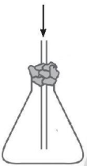 | 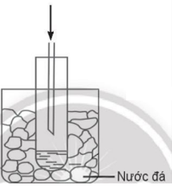 | 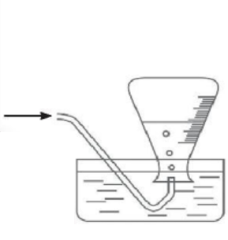
Câu 47. Phản ứng nào sau đây được dùng để điều chế chlorine trong phòng thí nghiệm ?
A. 2NaCl 2Na + Cl₂
B. 2NaCl + 2H₂O H₂ + 2NaOH + Cl₂
C. MnO₂ + 4HCl_{đặc} MnCl₂ + Cl₂ + 2H₂O
D. F₂ + 2NaCl → 2NaF + Cl₂
Câu 48. Cho phương trình hóa học: KMnO₄ + HCl → KCl + MnCl₂ + Cl₂ + H₂O. Hệ số cần bằng của các chất lần lượt là:
A. 2, 12, 2, 2, 3, 6. B. 2, 14, 2, 2, 4, 7. C. 2, 8, 2, 2, 1, 4. D. 2, 16, 2, 2, 5, 8.
Câu 49. Trong phòng thí nghiệm khí chlorine thường được điều chế bằng cách oxi hóa hợp chất nào sau đây?
A. NaCl. B. KClO₃. C. HCl. D. KMnO₄.
Câu 50. Cho hình vẽ mô tả thí nghiệm điều chế khí Cl₂ từ MnO₂ và dung dịch HCl:
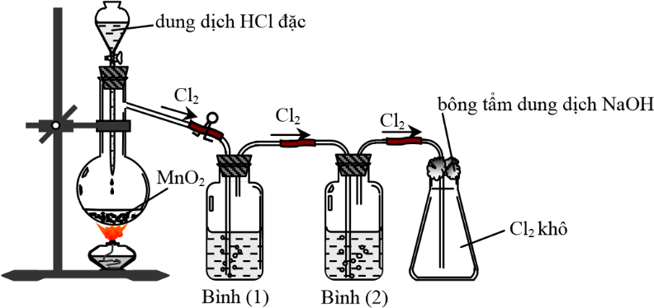
Khí Cl₂ sinh ra thường lẫn hơi nước và hydrogen chlorinerua. Để thu được khí Cl₂ khô thì bình (1) và bình (2) lần lượt đựng
A. dung dịch NaCl bão hòa và dung dịch H₂SO₄ đặc.
B. dung dịch H₂SO₄ đặc và dung dịch NaCl.
C. dung dịch H₂SO₄ đặc và dung dịch AgNO₃.
D. dung dịch NaOH và dung dịch H₂SO₄ đặc.
- Ứng dụng halogen, halogen halide, muối halide
Câu 51. Halogen nào sau đây được dùng để khử trùng nước sinh hoạt?
A. F_{2.} B. I_{2.} C. Cl_{2.} D. Br_{2.}
Câu 52. Nguyên tố halogen dùng làm gia vị, cần thiết cho tuyến giáp và phòng ngừa khuyết tật trí tuệ là
A. chlorine. B. iodine. C. bromine. D. fluorine.
Câu 53. Phát biểu nào sau đây là không đúng khi nói về một số ứng dụng của đơn chât chlorine?
A. Khí chlorine có thể được dùng để tạo môi trường sát khuẩn cho nguồn nước cấp.
B. Khí chlorine phản ứng với dung dịch sodium hydroxide tạo dung dịch nước Javel dùng để sát khuẩn trong công nghiệp và trong gia đình.
C. Khí chlorine được sử dụng để sản xuất hydrogen chloride, từ đó tạo hydrochloric acid.
D. Do có độc tính, khí chlorine được sử dụng để trừ sâu trong nông nghiệp.
Câu 54. Khi mở vòi nước máy, nếu chú ý một chút sẽ phát hiện mùi lạ. Đó là do nước máy còn lưu giữ vết tích của thuốc sát trùng. Đó chính là chlorine và người ta giải thích khả năng diệt khuẩn là do
A. chlorine độc nên có tính sát trùng.
B. chlorine có tính oxi hóa mạnh.
C. chlorine tác dụng với nước tạo ra HClO chất này có tính oxi hóa mạnh.
D. một nguyên nhân khác.
Câu 55. Cho các phát biểu sau:
(a) Muối iodide dùng để phòng bệnh bướu cổ do thiếu iodine.
(b) Chloramin-B được dùng phun khử khuẩn phòng dịch covid – 19.
(c) Nước Javel được dùng để tẩy màu và sát trùng.
(d) Muối là nguyên liệu sản xuất xút, chlorine, nước javel.
Số phát biểu đúng là:
A. 1. B. 2. C. 3. D. 4.

PHẦN 2: TRẮC NGHIỆM ĐÚNG/ SAI
- Tổng hợp tốc độ phản ứng
Câu 1. Cho phản ứng: Na₂S₂O₃ +H₂SO₄ S↓ +SO₂↑ +H₂O +Na₂SO₄

Trong hỗn hợp phản ứng gồm Na₂S₂O₃ và H₂SO₄ loãng có thể tích dung dịch là 100 ml, nồng độ ban đầu của Na₂S₂O₃ là 0,3M. Sau thời gian 40 giây, thể tích SO₂ thoát ra là 0,9916 lít (đkc). Giả sử khi tạo ra đều thoát hết ra khỏi dung dịch.
a) Phản ứng trên xảy ra nhanh hơn khi đun nóng.
b) Phản ứng trên sinh ra khí gây mưa acid.
c) Tốc độ của phản ứng trên trong 40 giây đều bằng nhau.
d) Tốc độ trung bình của phản ứng trong khoảng thời gian sau 40 giây tính theo Na₂S₂O₃ là 0,01 mol/l.s.
Câu 2. Hai chất MnO₂ và Fe₂O₃ đều có khả năng xúc tác cho phản ứng phân hủy H₂O₂. Đo nồng độ H₂O₂ theo thời gian, thu được đồ thị sau:
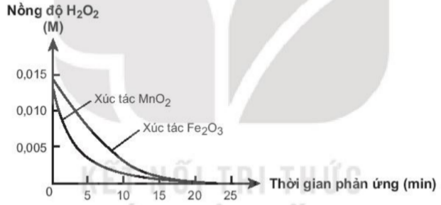
a) Khi dùng xúc tác MnO₂ và Fe₂O₃ đều làm tăng tốc độ phản ứng.
b) Trong quá trình phản ứng nồng độ của H₂O₂ giảm dần.
c) Xúc tác MnO₂ có hiệu quả cao hơn vì đồ thị nồng độ H₂O₂ theo thời gian khi có mặt MnO₂ dốc hơn khi có Fe₂O₃.
d) Sau phản ứng khối lượng MnO₂ và Fe₂O₃ giảm dần.
Câu 3. Thực hiện phản ứng sau: CaCO₃ + 2HCl CaCl₂ + CO₂ ↑ + H₂O. Theo dõi thể tích CO₂ thoát ra theo thời gian, thu được đồ thị như sau (thể tích khí được đo ở áp suất khí quyển và nhiệt độ phòng).
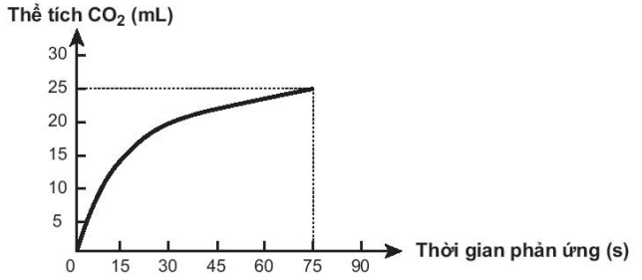
a) Tốc độ trung bình của phản ứng trong khoảng thời gian từ thời điểm đầu đến 75 giây là 0,33 ml/s.
b) Tốc độ phản ứng giảm dần theo thời gian.
c) Tốc độ trung bình của phản ứng trong các khoảng thời gian 15 giây là như nhau.
d) Ở thời điểm 90 giây, tốc độ phản ứng bằng 0.
Câu 4. Thực nghiệm cho biết tốc độ phản ứng A₂ + B₂ 2AB được tính theo biểu thức:
v = k.[A₂][B₂].
a) Tốc độ của phản ứng hoá học có thể có giá trị âm hoặc dương.
b) Hằng số tốc độ phản ứng k là tốc độ phản ứng khi nồng độ các chất phản ứng bằng 1 M.
c) Khi tăng nồng độ A₂ lên 2 lần và nồng độ B₂ lên 4 lần thì tốc độ phản ứng trên tăng 8 lần.
d) Nếu phản ứng trên xảy ra trong pha khí thì áp suất không ảnh hưởng tới tốc độ phản ứng.
Câu 5. Trong dung dịch NaOH phản ứng thủy phân ethyl acetate (CH₃COOC₂H₅) xảy ra như sau:
CH₃COOC₂H₅ + NaOH CH₃COONa + C₂H₅OH
Nồng độ ban đầu của CH₃COOC₂H₅ là 0,01 M sau 20 phút phản ứng thì còn lại 0,003 M
a) Khi phản ứng xảy ra, nồng độ muối (CH₃COONa) tăng dần theo thời gian.
b) Thời điểm ban đầu, nồng độ C₂H₅OH trong bình phản ứng bằng 0.
c) Trong mọi thời điểm, số mol chất phản ứng và sản phẩm luôn bằng nhau.
d) Tốc độ trung bình của phan rứng trên là 3,5 .10 ⁻⁴ Ms⁻¹.
- Tổng hợp các nguyên tố nhóm halogen.
Câu 6. Có hai ống nghiệm, mỗi ống chứa 2 mL dung dịch một muối của sodium.
- Cho vài giọt dung dịch AgNO₃ vào ống thứ nhất, thu được kết tủa màu vàng nhạt.
- Nhỏ vài giọt nước Cl₂ vào ống thứ hai, lắc nhẹ, thêm 1 mL benzene và lắc đều, thấy benzene từ không màu chuyển sang màu da cam.
a) Kết tủa màu vàng nhạt ở ống nghiệm thứ nhất là của AgCl.
b) Màu da cam ở ống nghiệm thứ hai là màu của bromine tan trong benzene.
c) Dung dịch ban đầu trong hai ống nghiệm chứa muối sodium bromide.
d) Phản ứng hóa học xảy ra trong ống nghiệm hai do tính khử của Cl₂ mạnh hơn Br₂.
Câu 7. Trong phòng thí nghiệm, khí chlorine được điều chế, làm khô và thu vào bình theo sơ đồ dưới đây.
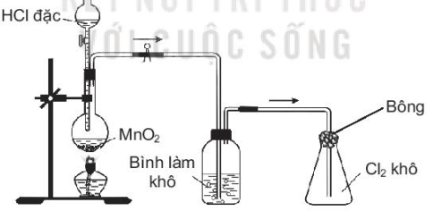
a) Phản ứng xảy ra trong bình cầu là: MnO₂ + 4HCl _{đặc} MnCl₂ + Cl₂ + 2H₂O.
b) Khí thoát ra khỏi bình cầu chỉ có Cl₂.
c) Giả sử ban đầu cân khối lượng của MnO₂ là 0,87 gam thì thể tích khí Cl₂ thu được (đkc) là 0,37185 lít (hiệu suất 100%
d) Bông ở miệng bình tam giác là bông khô, có tác dụng ngăn cản không cho Cl₂ thoát ra môi trường.
Câu 8. Dùng chlorine để khử trùng nước sinh hoạt là một phương pháp rẻ tiền và được áp dụng phổ biến. Tuy nhiên, lượng chlorine dư nhiều sẽ gây nguy hiểm cho con người và môi trường nên cần phải thường xuyên kiểm tra nồng độ chlorine dư trong nước. Cách đơn giản để kiểm tra lượng chlorine dư là dùng potassium iodine và hồ tinh bột.
a) Khi cho chlorine vào nước xảy ra phản ứng: Cl₂ + H₂O HCl + HClO.
b) Một nhà máy nước sử dụng 5 mg Cl₂ để khử trùng 1 lít nước sinh hoạt.Khối lượng Cl₂ nhà máy cần dùng để khử trùng 8000 m³ nước sinh hoạt là 40000 gam
c) Khi cho nước vào dung dịch potassium iodine và hồ tinh bột thấy xuất hiện màu xanh chứng tỏ trong nước có chứa chlorine.
d) Khi kiểm tra chlorine dư bằng potassium iodine và hồ tinh bột có xảy ra phản ứng Cl₂ + 2KI → 2KCl + I₂ trong đó Cl₂ đóng vai trò là chất oxi hóa.
Câu 9. Người ta thường tách bromine trong rong biển bằng quá trình sục khí chlorine vào dung dịch chiết chứa ion bromide. Phương trình hoá học của phản ứng có thể được mô tả dạng thu gọn như sau:
2Br⁻(aq) + Cl₂(aq) → 2Cl⁻(aq) + Br₂(aq)
Cho các số liệu enthalpy tạo thành chuẩn (kJ mol⁻¹) trong bảng dưới đây:
Br ⁻ (aq) | Cl ⁻ (aq) | Br₂(aq) | Cl₂(aq)
-121,55 | -167,16 | -2,16 | -17,30
- Trong phản ứng trên Cl₂ là chất oxi hóa
- Phản ứng chứng minh tính oxi hóa của đơn chất Cl₂ mạnh hơn đơn chất Br₂
c. Biến thiên enthalpy chuẩn phản ứng trên là -197,53 kJ
d. Có thể dùng khí F₂ thay thế cho khí Cl₂ trong phương pháp trên.

PHẦN 3: TRẮC NGHIỆM YÊU CẦU TRẢ LỜI NGẮN
- Bài tập tính toán về tốc độ trung bình
Câu 1. Cho phương trình hóa học của phản ứng: X + 2Y → Z + T. Ở thời điểm ban đầu, nồng độ của chất X là 0,01 mol/l. Sau 20 giây, nồng độ của chất X là 0,008 mol/l. Tốc độ trung bình của phản ứng tính theo chất X trong khoảng thời gian trên là
Câu 2. Trong một thí nghiệm, người ta đo được tốc độ trung bình của phản ứng của zinc (dạng bột) với dung dịch H₂SO₄ loãng là 0,005 mol/s. Nếu ban đầu cho 0,4 mol zinc (dạng bột) với dung dịch H₂SO₄ ở trên thì sau bao lâu còn lại 0,05 mol zinc?
Câu 3. Cho phản ứng hóa học sau: Zn(s) + H₂SO₄(aq) ZnSO₄(aq) + H₂(g)
Ở nhiệt độ thấp, tốc độ phản ứng là 3ml/min. Hãy tính xem sau bao lâu thì thu được 7,5 mL khí hydrogen?
- Bài tập tính toán về quy tắc nhiệt VanHolff
Câu 4. Hệ số nhiệt độ của tốc độ phản ứng là giá trị nào sau đây ? Biết rằng khi tăng nhiệt độ lên thêm 30ºC thì tốc độ phản ứng tăng lên 64 lần?
Câu 5. Xét phản ứng của acetone với iodine: CH₃COCH₃ + I₂ CH₃COCH₂I + HI
Phản ứng có hệ số nhiệt độ γ trong khoảng từ 30ºC đến 50ºC là 2,5. Nếu ở 35ºC phản ứng có tốc độ là 0,036 mol/l.h thì ở 45ºC phản ứng có tốc độ là bao nhiêu (mol/l.h)?
Câu 6. Ở vùng đồng bằng (độ cao gần mực nước biển), nước sôi ở 100 °C. Trên đỉnh núi Fansipan (cao 3 200 m so với mực nước biển), nước sôi ở 90 °C. Khi luộc miếng thịt trong nước sôi, ở vùng đồng bằng mất 3,2 phút; trong khi đó trên đỉnh Fansipan mất 3,8 phút. Nếu luộc miếng thịt trên đỉnh núi cao hơn, tại đó nước sôi ở 80 °C thì mất bao lâu để luộc chín miếng thịt?
Câu 7. Phản ứng phân hủy một loại chất kháng sinh có hệ số nhiệt độ là 2,5. Ở 27 °C, sau 10 giờ thì lượng hoạt chất giảm đi một nửa. Khi đưa vào cơ thể người (37 °C) thì sau bao nhiêu giờ lượng hoạt chất giảm đi một nửa?
- Lý thuyết về tính chất, điều chế, ứng dụng halogen, halogen halide, muối halide
Câu 8. Cho các hydrohalic acid: (1) HBr, (2) HCl, (3) HI, (4) HF. Hãy sắp xếp số thứ tính acid của hydrohalic acid giảm dần thành bộ bốn số (ví dụ 2143, 4213, …)
Câu 9. Cho dãy các chất sau: (1) dung dịch NaOH, (2) KF, (3) NaBr, (4) H₂O, (5) Fe. Hãy sắp xếp các chất tác dụng trực tiếp được với khí chlorine theo số thứ tự tăng dần (ví dụ 12, 134, ...)
Câu 10. Những phát biểu nào dưới đây là đúng khi nói về các hydrogen halide HX?
(1) Ở điều kiện thường, đều là chất khí.
(2) Các phân tử đều phân cực.
(3) Nhiệt độ sôi tăng từ hydrogen chloride đến hydrogen iodide, phú hợp với xu hướng tăng tương tác van der Waals từ hydrogen chloride đến hydrogen iodide.
(4) Đều tan tốt trong nước, tạo các dung dịch hydrohalic acid tương ứng.
(5) Năng lượng liên kết tăng dần từ HF đến HI.
Hãy sắp xếp các phát biểu đúng theo số thứ tự tăng dần (ví dụ 12, 145, ...)
Câu 11. Cho các phát biểu:
(1) Đơn chất chlorine có tính oxi hoá mạnh hơn đơn chất bromine và iodine.
(2) Tương tác van der Waals của các đơn chất halogen tăng từ fluorine đến iodine đã góp phần làm tăng nhiệt độ sôi của chúng.
(3) Thành phần của nước bromine gồm các chất: Br₂, H₂O, HBr, HBrO.
(4) Hóa trị phổ biến của nguyên tố halogen là I.
(5) Đơn chất iodine phản ứng được với nước và với dung dịch sodium bromide.
Hãy sắp xếp các phát biểu đúng theo số thứ tự tăng dần (ví dụ 13, 145, …)
Câu 12. Cho các phát biểu sau:
(1) Màu sắc các halogen đậm dần từ fluorine đến iodine.
(2) Các đơn chất halogen đều là chất khí ở nhiệt độ thường.
(3) Đặc điểm chung của các đơn chất halogen là tác dụng mạnh với nước.
(4) Nhiệt độ nóng chảy và nhiệt độ sôi các halogen tăng dần từ fluorine đến iodine.
(5) Trong các hợp chất, các halogen có số oxi hóa -1, +1, +3, +5, +7.
Hãy sắp xếp các phát biểu đúng theo số thứ tự tăng dần (ví dụ 13, 145, …)
Câu 13. Cho các phát biểu về ứng dụng hiện nay của một số hydrogen halide và hydrohalic acid:
(1) Hằng năm, cần hàng chục triệu tấn hydrogen chloride để sản xuất hydrochloric acid..
(2) Lượng lớn hydrochloric acid được sử dụng trong sản xuất nhựa, phân bón, thuốc nhuộm,…
(3) Hydrochloric acid được sử dụng cho quá trình thủy phân các chất trong sản xuất, chế biến thực phẩm.
(4) Hydrofluoric acid hoặc hydrogen fluoride phản ứng với chlorine dùng để sản xuất fluorine.
(5) Trong công nghiệp, hydrofluoric acid dùng tẩy rửa các oxide của sắt trên bề mặt của thép.
(6) Hydrogen fluoride được dùng để sản xuất chất làm lạnh hydrochlorofluorocarbon HCFC (thay thế chất CFC), chất chảy cryolite,…
Hãy sắp xếp các phát biểu không đúng theo số thứ tự tăng dần (ví dụ 12, 145, ...)
- Bài tập tính toán thực tế
Câu 14. Trong các nhà máy cung cấp nước sinh hoạt thì khâu cuối cùng của việc xử lí nước là khử trùng nước. Một trong các phương pháp khử trùng nước đang được dùng phổ biến ở nước ta là dùng chlorine. Lượng chlorine được bơm vào nước trong bể tiếp xúc theo tỉ lệ 5 g/m³. Nếu với dân số Hà Nội là 3 triệu, mỗi người dùng 200L nước/ ngày, thì các nhà máy cung cấp nước sinh hoạt cần dùng bao nhiêu kg chlorine mỗi ngày cho việc xử lí nước?
Câu 15. Potassium iodide (KI) trộn trong muối ăn để làm muối i-ốt là một chất rất dễ bị oxi hóa thành I₂ rồi bay hơi mất, nhất là khi có nước hoặc các chất oxi hóa có trong muối hoặc khi ở nhiệt độ cao. Theo nghiên cứu thì sau 3 tháng potassium iodide trong muối ăn sẽ bị mất hoàn toàn. Để đề phòng điều đó, người ta hạn chế lượng muối i⁻ốt không vượt quá 3,5% KI về khối lượng (theo tiêu chuẩn của Liên Xô), cho thêm chất ổn định iodine như Na₂S₂O₃. Khi đó có thể giữ lượng KI trong muối i-ốt khoảng 6 tháng. Khối lượng KI tối đa trong 1 tấn muối i-ốt theo tiêu chuấn của Liên Xô bằng bao nhiêu kg?
Câu 16. Chlorine B (C₆H₅ClNNaO₂S) là chất thường được sử dụng để sát khuẩn trên các bề mặt, vật dụng hoặc dùng để khử trùng, sát khuẩn, xử lí nước sinh hoạt. Ở nồng độ cao, chloramine B có tác dụng diệt nấm mốc, vi khuẩn, virus gây bệnh cho người. Chloramine B có dạng viên nén (mỗi viên có khối lượng 0,3 – 2,0 gam) và dạng bột. Chloramine B 25% (250 mg chlorine hoạt tính trong một viên nén như hình bên) được dùng phổ biến, vì tiện dụng khi pha chế và bảo quản. Nồng độ chloramine B khi hòa tan vào nước đạt 0,001% có tác dụng sát khuẩn dùng trong xử lí nước sinh hoạt. Cần dùng bao nhiêu viên nén chloramine B 25% (loại viên 1 gam) để xử lí bình chứa 200 lít nước?
PHẦN 4: TỰ LUẬN
- Viết pthh
Câu 1. Hoàn thành chuỗi phản ứng sau:
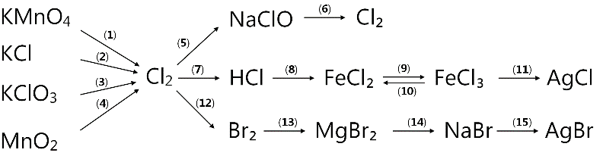
- Tốc độ phản ứng
Câu 2. Tốc độ phản ứng sau chịu ảnh hưởng của yếu tố nào?
(a) Than củi đang cháy, dùng quạt thổi thêm không khí vào, sự cháy diễn ra mạnh hơn.
(b) Phản ứng oxi hóa SO₂ thành SO₃ diễn ra nhanh hơn khi có mặt xúc tác V₂O₅.
(c) Aluminium dạng bột phản ưng với dung dịch hydrochloric acid nhanh hơn so với aluminium dạng lá.
(d) Để thực phẩm trong tủ lạnh giúp cho thực phẩm được tươi lâu hơn.
(e) Sử dụng nồi áp suất để hầm thức ăn giúp thức ăn nhanh chín.
(g) Sử dụng các loại men thích hợp để làm sữa chua, lên men rượu, giấm,....
Câu 3. Sục khí CO₂ vào bình chứa dung dịch Na₂CO₃.
(Tốc độ hấp thụ khí CO₂ sẽ thay đổi như thế nào nếu thêm các chất sau đây vào dung dịch:
- HCl b. NaCl c H₂O d.K₂CO₃.
Câu 4. Thực hiện phản ứng sau: H₂SO₄ + Na₂S₂O₃ Na₂SO₄ + SO₂ + S + H₂O. Theo dõi thể tích SO₂ thoát ra theo thời gian, ta có bảng sau (thể tích khí được đo ở áp suất khí quyển và nhiệt độ phòng).
Thời gian (s) | 0 | 10 | 20 | 30 | 40 | 50 | 60 | 70
Thể tích SO₂ (mL) | 0,0 | 12,5 | 20,0 | 26,5 | 31,0 | 32,5 | 33 | 33
Tính tốc độ trung bình của phản ứng trong khoảng: từ 0 $÷$10 giây; từ 10 $÷$20 giây; từ 20$÷$ 40 giây.
Câu 5. Trong quá trình tổng hợp nitric acid, có giai đoạn đốt cháy NH₃ bằng O₂ có xúc tác. Phản ứng xảy ra trong pha khí như sau: 4NH₃ + 5O₂ 4NO + 6H₂O. Trong một thí nghiệm, cho vào bình phản ứng (bình kín) 0,61975 L khí NH₃ và 0,7437 L khí O₂ (có xúc tác, các thể tích khí đo ở đkc). Sau khi thực hiện phản ứng 2,5 giờ, thấy có 0,432g nước tạo thành.
(a) Viết biểu thức tính tốc độ trung bình của phản ứng theo các chất tham gia và chất tạo thành trong phản ứng.
(b) Tính tốc độ trung bình của phản ứng theo đơn vị mol/h.
(c) Tính số mol NH₃ và O₂ sau 2,5 giờ.
- Bài toán sản xuất.
Câu 6. Trong công nghiệp, xút (sodium hydroxide) được sản xuất bằng phương pháp điện phân dung dịch sodium chloride có màng ngăn xốp. Từ quá trình này một lượng chlorine và hydrogen sinh ra được tận dụng để sản xuất hydrochloric acid đặc thương phẩm (32%, D = 1,153 g mL⁻¹ở 30 °C). Một nhà máy với quy mô sản xuất 200 tấn xút mỗi ngày thì đồng thời sản xuất được bao nhiêu m³ acid thương phẩm trên. Biết rằng, tại nhà máy này, 60% khối lượng chlorine sinh ra được dùng tổng hợp hydrochloric acid và hiệu suất của toàn bộ quá trình từ chlorine đến acid thương phẩm đạt 80% về khối lượng. Kết quả làm tròn đến hàng đơn v
Câu 7. Tại nhà máy giấy Bãi Bằng có xưởng sản xuất xút - chlorine với công suất lớn nhất trong cả nước. Xút được dùng cho việc nấu bột giấy, chlorine dùng cho việc tẩy trắng bột giấy. Nước muối đi vào thùng điện phân có hàm lượng 316 g/lít. Dung dịch thu được sau điện phân có chứa natri hiđroxit với hàm lượng 100 g/lít. Giả sử muối ăn là tinh khiết, thể tích dung dịch điện phân không thay đổi. Tính hiệu suất chuyển hoá muối trong thùng điện phân

2.3. Đề minh họa
ĐỀ KIỂM TRA HỌC KÌ II
Thời gian: 50 phút
PHẦN I (3 điểm): Câu trắc nghiệm nhiều phương án lựa chọn. Thí sinh trả lời từ câu 1 đến câu 12. Mỗi câu hỏi thí sinh chỉ chọn 1 phương án
Câu 1: Để xác định được mức độ phản ứng nhanh hay chậm người ta sử dụng khái niệm nào sau đây?
A. Tốc độ phản ứng. B. Cân bằng hoá học.
C. Phản ứng một chiều. D. Phản ứng thuận nghịch.
Câu 2. [CTST - SBT] Biểu đồ nào sau đây không biểu diễn sự phụ thuộc nồng độ chất tham gia với thời gian
A. B. C. D.
Câu 3. Cho ba mẫu đá vôi (100% CaCO₃) có cùng khối lượng: mẫu 1 dạng khối, mẫu 2 dạng viên nhỏ, mẫu 3 dạng bột mịn vào ba cốc đựng cùng thể tích dung dịch HCl (dư, cùng nồng độ, ở điều kiện thường). Thời gian để đá vôi tan hết trong ba cốc tương ứng là t₁, t₂, t₃ giây. So sánh nào sau đây đúng?
A. t₁ < t₂ < t₃. B. t₁ = t₂ = t₃. C. t₃ < t₂ < t₁. D. t₂ < t₁ < t₃.
Câu 4. Cấu hình electron lớp ngoài cùng của nguyên tử các nguyên tố halogen là
A. ns²np². B. ns²np³. C. ns² np⁵. D. ns²np⁶.
Câu 5. Nguyên tố hóa học nào sau đây thuộc nhóm halogen?
A. Chlorine. B. Oxygen. C. Nitrogen. D. Carbon.
Câu 6. Tính chất hóa học đặc trưng của các đơn chất halogen là
A.Tính khử. B. Tính oxi hóa C. Tính acid D. Tính base.
Câu 7. Trong nhóm halogen, đơn chất có tính oxi hóa mạnh nhất là
A. F_{2.} B. I_{2.} C. Cl_{2.} D. Br_{2.}
Câu 8.: Cho các phản ứng sau:
(a) 4HCl + PbO₂ → PbCl₂ + Cl₂ + 2H₂O.
(b) HCl + NH₄HCO₃ → NH₄Cl + CO₂ + H₂O.
(c) 2HCl + 2HNO₃ → 2NO₂ + Cl₂ + 2H₂O.
(d) 2HCl + Zn → ZnCl₂ + H₂.
Số phản ứng trong đó HCl thể hiện tính khử là
A. 2. B. 3. C. 1. D. 4.
Câu 9. Trong phòng thí nghiệm khí chlorine thường được điều chế bằng cách oxi hóa hợp chất nào sau đây?
A. NaCl. B. KClO₃. C. HCl. D. KMnO₄.
Câu 10. Dung dịch HF có khả năng ăn mòn thuỷ tinh là do xảy ra phản ứng hoá học nào sau đây?
A. SiO₂ + 4HF SiF₄ + 2H₂O. B. NaOH + HF NaF + H₂O.
C. H₂ + F₂ 2HF. D. 2F₂ +2H₂O 4HF + O₂.
Câu 11. Nguyên tố halogen dùng làm gia vị, cần thiết cho tuyến giáp và phòng ngừa khuyết tật trí tuệ là
A. chlorine. B. iodine. C. bromine. D. fluorine.
Câu 12. Cho các phát biểu sau:
(a) Muối iodide dùng để phòng bệnh bướu cổ do thiếu iodine.
(b) Chloramin-B được dùng phun khử khuẩn phòng dịch covid – 19.
(c) Nước Javel được dùng để tẩy màu và sát trùng.
(d) Muối là nguyên liệu sản xuất xút, chlorine, nước javel.
Số phát biểu đúng là:
A. 1. B. 2. C. 3. D. 4.
PHẦN II (2 điểm):Câu trắc nghiệm đúng sai. Thí sinh trả lời từ câu 1 đến câu 2. Trong mỗi ý a), b), c), d) ở mỗi câu, thí sinh chọn đúng hoặc sai.
Câu 1. Cho phản ứng: Na₂S₂O₃ +H₂SO₄ S↓ +SO₂↑ +H₂O +Na₂SO₄

Trong hỗn hợp phản ứng gồm Na₂S₂O₃ và H₂SO₄ loãng có thể tích dung dịch là 100 ml, nồng độ ban đầu của Na₂S₂O₃ là 0,3M. Sau thời gian 40 giây, thể tích SO₂ thoát ra là 0,9916 lít (đkc). Giả sử khi tạo ra đều thoát hết ra khỏi dung dịch.
a) Phản ứng trên xảy ra nhanh hơn khi đun nóng.
b) Phản ứng trên sinh ra khí gây mưa acid.
c) Tốc độ của phản ứng trên trong 40 giây đều bằng nhau.
d) Tốc độ trung bình của phản ứng trong khoảng thời gian sau 40 giây tính theo Na₂S₂O₃ là 0,01 mol/l.s.
Câu 2. Dùng chlorine để khử trùng nước sinh hoạt là một phương pháp rẻ tiền và được áp dụng phổ biến. Tuy nhiên, lượng chlorine dư nhiều sẽ gây nguy hiểm cho con người và môi trường nên cần phải thường xuyên kiểm tra nồng độ chlorine dư trong nước. Cách đơn giản để kiểm tra lượng chlorine dư là dùng potassium iodine và hồ tinh bột.
a) Khi cho chlorine vào nước xảy ra phản ứng: Cl₂ + H₂O HCl + HClO.
b) Một nhà máy nước sử dụng 5 mg Cl₂ để khử trùng 1 lít nước sinh hoạt. Khối lượng Cl₂ nhà máy cần dùng để khử trùng 8000 m³ nước sinh hoạt là 40000 gam
c) Khi cho nước vào dung dịch potassium iodine và hồ tinh bột thấy xuất hiện màu xanh chứng tỏ trong nước có chứa chlorine.
d) Khi kiểm tra chlorine dư bằng potassium iodine và hồ tinh bột có xảy ra phản ứng Cl₂ + 2KI → 2KCl + I₂ trong đó Cl₂ đóng vai trò là chất oxi hóa.
PHẦN III (2 điểm): Câu trắc nghiệm yêu cầu trả lời ngắn. Thí sinh trả lời từ câu 1 đến câu 4.
Câu 1. Cho các hydrohalic acid: (1) HBr, (2) HCl, (3) HI, (4) HF. Hãy sắp xếp số thứ tính acid của hydrohalic acid giảm dần thành bộ bốn số (ví dụ 2143, 4213, …)
Câu 2. Những phát biểu nào dưới đây là đúng khi nói về các hydrogen halide HX?
(1) Ở điều kiện thường, đều là chất khí.
(2) Các phân tử đều phân cực.
(3) Nhiệt độ sôi tăng từ hydrogen chloride đến hydrogen iodide, phú hợp với xu hướng tăng tương tác van der Waals từ hydrogen chloride đến hydrogen iodide.
(4) Đều tan tốt trong nước, tạo các dung dịch hydrohalic acid tương ứng.
(5) Năng lượng liên kết tăng dần từ HF đến HI.
Hãy sắp xếp các phát biểu đúng theo số thứ tự tăng dần (ví dụ 12, 145, ...)
Câu 3. Ở vùng đồng bằng (độ cao gần mực nước biển), nước sôi ở 100 °C. Trên đỉnh núi Fansipan (cao 3 200 m so với mực nước biển), nước sôi ở 90 °C. Khi luộc miếng thịt trong nước sôi, ở vùng đồng bằng mất 3,2 phút; trong khi đó trên đỉnh Fansipan mất 3,8 phút. Nếu luộc miếng thịt trên đỉnh núi cao hơn, tại đó nước sôi ở 80 °C thì mất bao lâu để luộc chín miếng thịt?
Câu 4. Chlorine B (C₆H₅ClNNaO₂S) là chất thường được sử dụng để sát khuẩn trên các bề mặt, vật dụng hoặc dùng để khử trùng, sát khuẩn, xử lí nước sinh hoạt. Ở nồng độ cao, chloramine B có tác dụng diệt nấm mốc, vi khuẩn, virus gây bệnh cho người. Chloramine B có dạng viên nén (mỗi viên có khối lượng 0,3 – 2,0 gam) và dạng bột. Chloramine B 25% (250 mg chlorine hoạt tính trong một viên nén như hình bên) được dùng phổ biến, vì tiện dụng khi pha chế và bảo quản. Nồng độ chloramine B khi hòa tan vào nước đạt 0,001% có tác dụng sát khuẩn dùng trong xử lí nước sinh hoạt. Cần dùng bao nhiêu viên nén chloramine B 25% (loại viên 1 gam) để xử lí bình chứa 200 lít nước?
PHẦN IV( 3 điểm): Câu tự luận: Thí sinh trả lời từ câu 1 đến câu 3.
Câu 1. Viết pthh theo sơ đồ sau:
KMnO₄ Cl₂ HCl NaCl AgCl
Câu 2. Trong quá trình tổng hợp nitric acid, có giai đoạn đốt cháy NH₃ bằng O₂ có xúc tác. Phản ứng xảy ra trong pha khí như sau: 4NH₃ + 5O₂ 4NO + 6H₂O. Trong một thí nghiệm, cho vào bình phản ứng (bình kín) 0,61975 L khí NH₃ và 0,7437 L khí O₂ (có xúc tác, các thể tích khí đo ở đktc). Sau khi thực hiện phản ứng 2,5 giờ, thấy có 0,432g nước tạo thành.
(a) Viết biểu thức tính tốc độ trung bình của phản ứng theo các chất tham gia và chất tạo thành trong phản ứng.
(b) Tính tốc độ trung bình của phản ứng theo đơn vị mol/h.
(c) Tính số mol NH₃ và O₂ sau 2,5 giờ.
Câu 3. Tại nhà máy giấy Bãi Bằng có xưởng sản xuất xút - chlorine với công suất lớn nhất trong cả nước. Xút được dùng cho việc nấu bột giấy, chlorine dùng cho việc tẩy trắng bột giấy. Nước muối đi vào thùng điện phân có hàm lượng 316 g/lít. Dung dịch thu được sau điện phân có chứa natri hiđroxit với hàm lượng 100 g/lít. Giả sử muối ăn là tinh khiết, thể tích dung dịch điện phân không thay đổi. Tính hiệu suất chuyển hoá muối trong thùng điện phân

